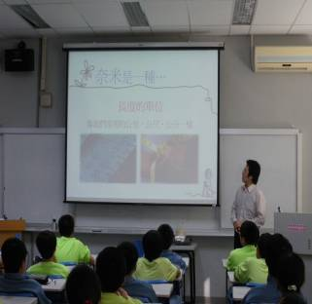 | 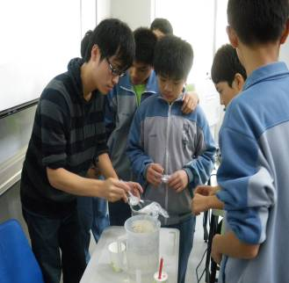
- 宜蘭大學奈米科學推廣活動 | ◎每人動手做實驗
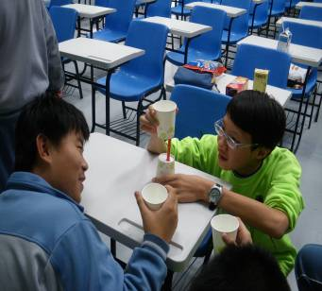 | 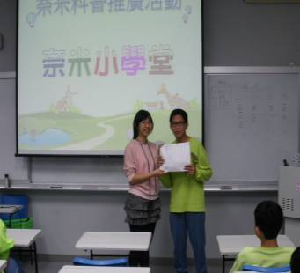
◎收集蠟燭火燄煙中細小碳顆粒 | ◎奈米小學堂有獎徵答
奈米科學認識（宜蘭大學）

星空探測（蘭陽女中）
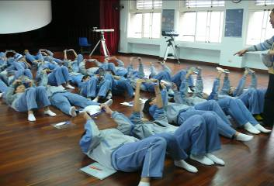 | 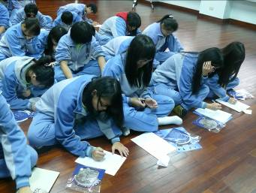
◎以星座圓盤看星座位置 | ◎填寫問卷
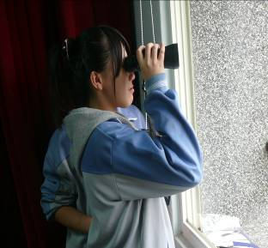 | 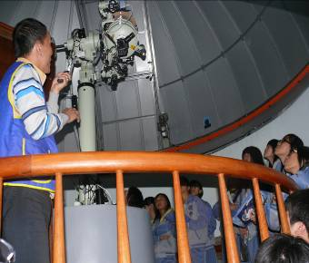
- 感受望遠鏡觀測的感覺 | ◎天文望遠鏡之介紹
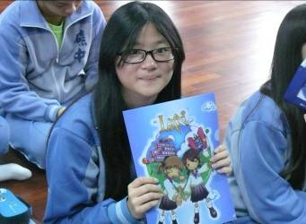 | 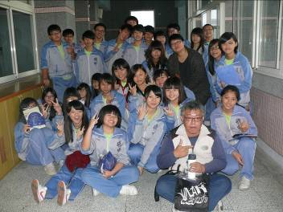
◎有獎徵答禮物 | ◎全體參加同學快樂合照
溪流探測（武老坑）
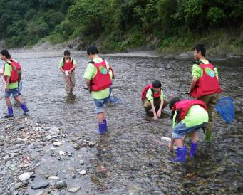 | 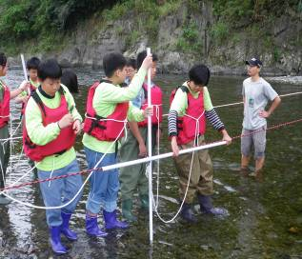
◎利用工具採集水中生物 | ◎ 學習溪水深度測量工作
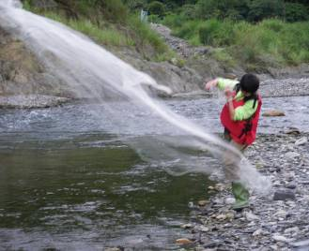 | 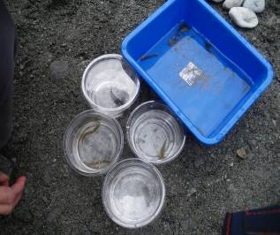
- 學習如何灑網 | ◎大豐收，採集到四種魚及蝌蚪
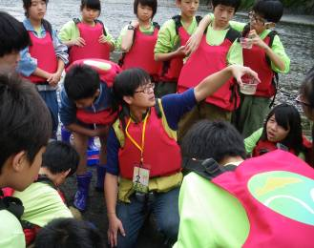 | 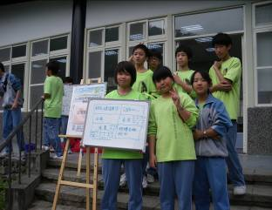
◎老師介紹採集到的魚，並放生 | ◎充實的學習歷程
化學趴趴走（淡江大學）
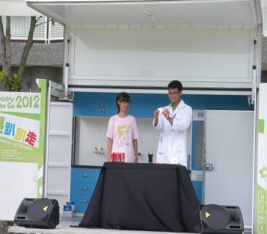 | 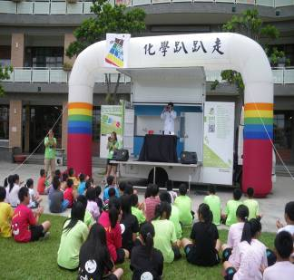
- 與學生互動 | ◎趣味化學魔術
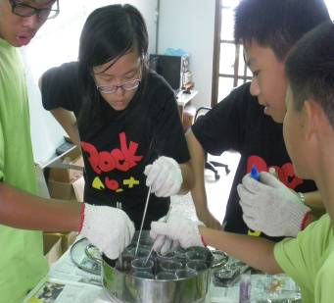 | 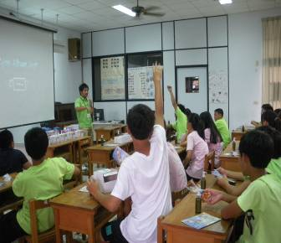
◎香皂製作原理 | ◎有獎徵答

珍古德─根與芽活動
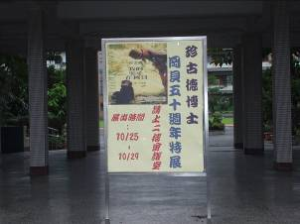 | 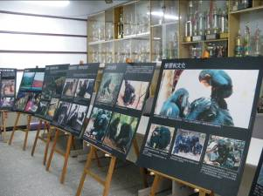
- 珍古德岡貝五十週年特展 | ◎內容豐富的海報
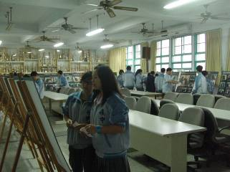 | 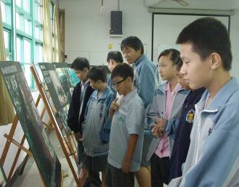
◎尋找學習單的答案 | ◎學生認真的讀海報內容
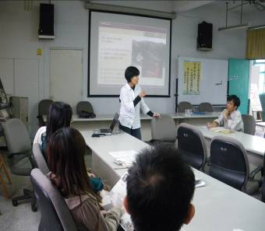 | 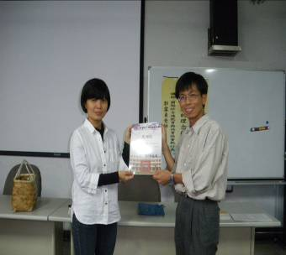
◎老師說明根與芽推廣的保育理  念 | ◎頒感謝狀，感謝提供學生學習的機會

珍古德－岡貝五十週年特展
礁溪國中學習單 班級 姓名 座號
- 請問26歲的珍古德在踏進岡貝森林之前是一位（A）生物學家（B）生態學
家（C）動物行為學家（D）以上皆非。

2.黑猩猩與人類行為極為相近請問牠是（A）單獨生活（B）群居生物且會互相照顧
分享食物
3.珍古德和哪一隻黑猩猩有四十年的情誼 （A）Mike（B）Fifi（C）Freud
（D）Bee。
4.從哪裡可取得黑猩猩DNA的資料且干擾最少？（A）唾液（B）毛髮
（C）血液（D）糞便。
5.下列何者是第一隻學習人類語言的黑猩猩 （A）Freud（B）Washoe（C）
Mike（D）Fifi。
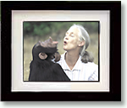
6.經研究黑猩猩可表現出哪些過去公認是人類所獨具的能力？（五項）

7.造成黑猩猩數量驟減的原因有哪四個？

8.國際珍古德協會的根與芽計畫宗旨是要以實際行動為哪些做正向改變？

9.在這次展覽中哪一個圖片或是內容讓你留下最深刻的印象？為什麼？

10.你知道雖然你現在不是一位某某學家但是只要你願意，無時無刻不論在何時何地
都可以為世界盡一分力，請問你願意從你自己開始做起，做一位愛護動物、愛
護學校、環境的一顆種子？讓無數萌芽種子慢慢的茁壯，總有形成森林的一
天，願意者請蓋上手章宣誓。說我可以做到！
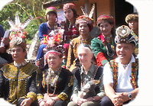


真愛地球活動
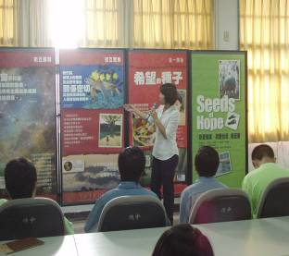 | 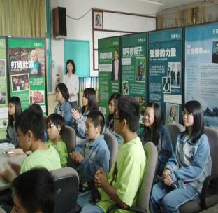
- 家庭主婦認真倡導保護環境、愛護地球的觀念 | ◎學生認真聽講
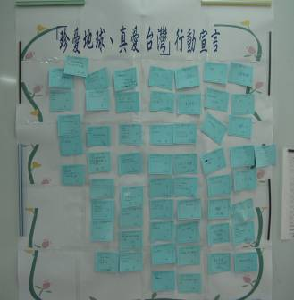 | 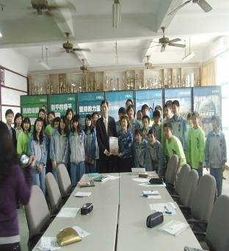
◎學生發動「珍愛地球，珍愛台灣」一人一宣言活動 | ◎校長頒感謝狀

